**Дата:** 25.04.22

**Клас:** 3 – Б

**Предмет:** *ЯДС*

**Вчитель:** Лисенко О. Б.

**Тема: *Хто такі земляни.***

**Мета**: розширити знання учнів про нашу планету; чисельність її населення; виховувати бажання приймати свідомі та виважені рішення; продовжувати вчити виявляти пізнавальну активність, виховувати дружні стосунки розвивати увагу, мислення, мовлення.

**Хід уроку**

***Користуйтеся презентацією під час опрацювання даної теми уроку або відео уроком за посиланням:***

[***https://www.youtube.com/watch?v=9kltRSDEXJA***](https://www.youtube.com/watch?v=9kltRSDEXJA)

**1. Організаційний момент.**

***Приготуйте, будь ласка, все, що потрібно для уроку: підручник, зошит, ручку, олівці.***

***Старанно працюйте. Не забувайте робити хвилинки відпочинку та релаксації під час уроку.***

**2. Актуалізація опорних знань**

**1)Фенологічні спостереження. Вправа «Синоптик».**

***Дайте характеристику сьогоднішньому дню.***

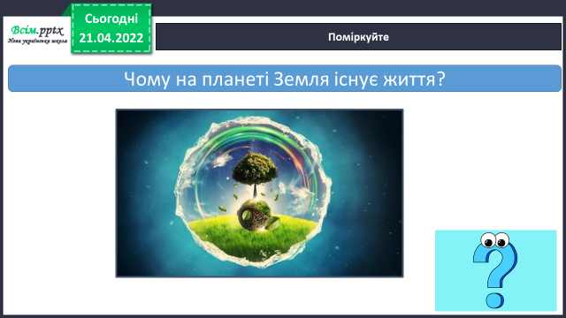**2) Поміркуйте.**

**3. Повідомлення теми уроку.**

**- *Сьогодні ми розпочинаємо вивчати новий розділ «Земля – наш спільний дім».***

**4. Вивчення нового матеріалу.**

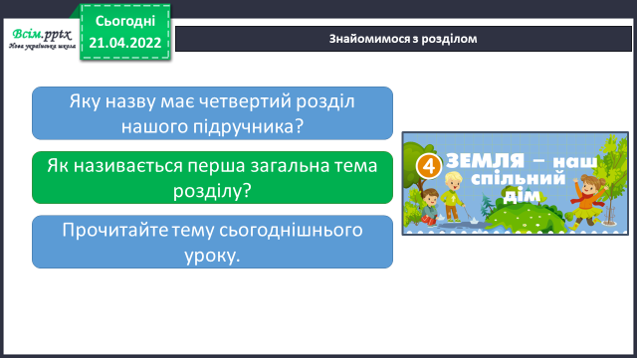**1) Знайомимося з розділом.**

**2) Робота з підручником.**

***Прочитайте параграф на ст.96-97.***

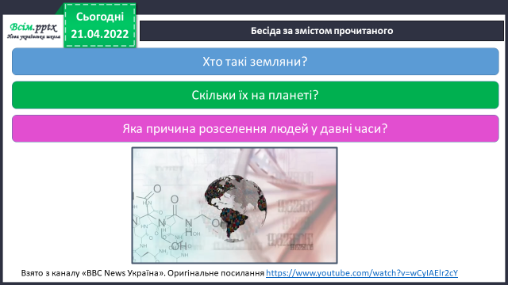

***Перегляд відео за посиланням:***

<https://www.youtube.com/watch?v=wCyIAElr2cY>

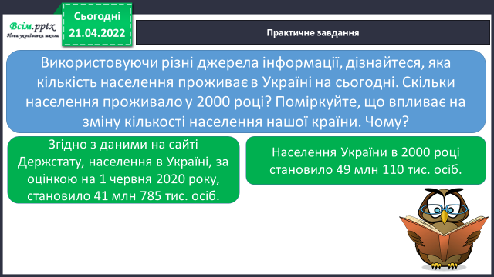**3) Практичне завдання.**

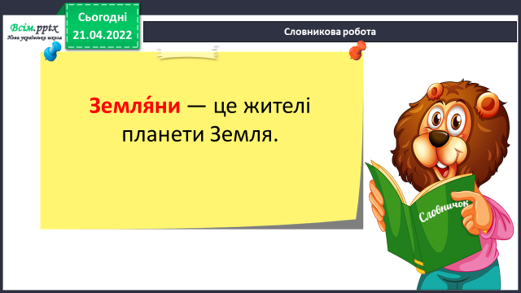***Словникова робота.***

***Чим схожі й чим відрізняються жителі Землі?***

***Що об’єднує усіх жителів нашої планети?***

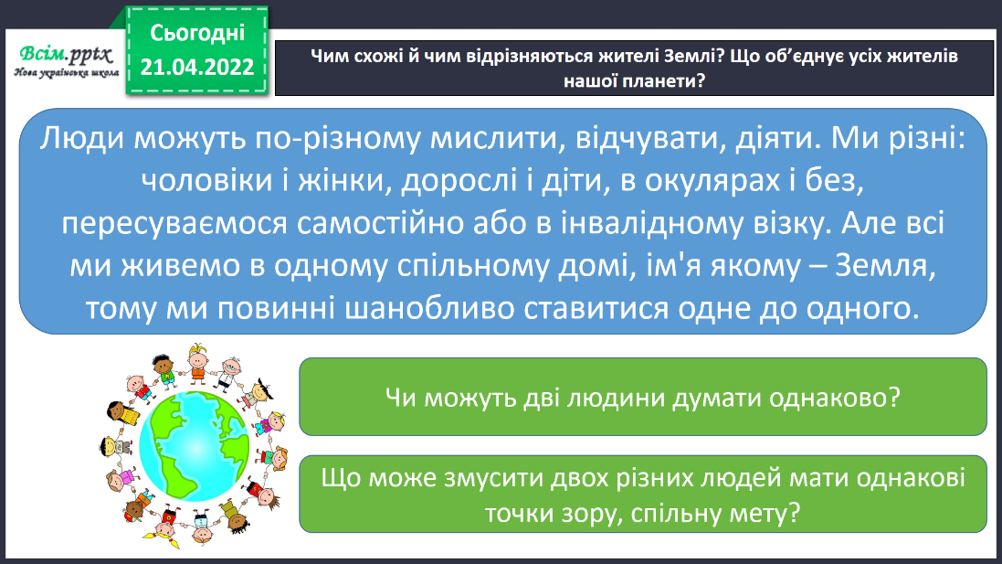

**5.** **Закріплення вивченого.**

***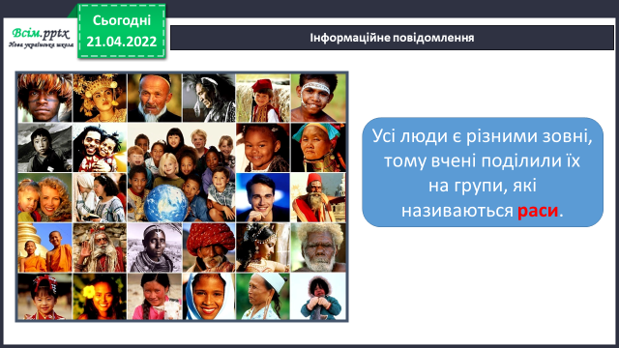*1) Інформаційне повідомлення.**

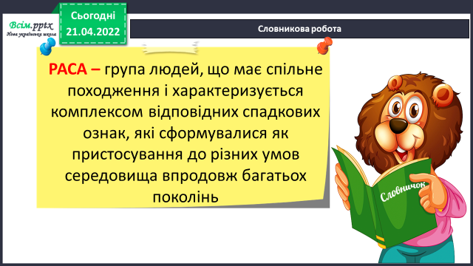***Словникова робота.***

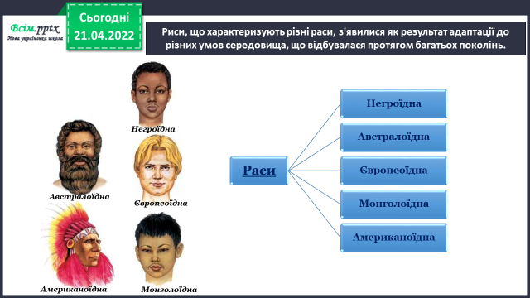***Риси, що характеризують різні раси, з'явилися як результат адаптації до різних умов середовища, що відбувалася протягом багатьох поколінь.***

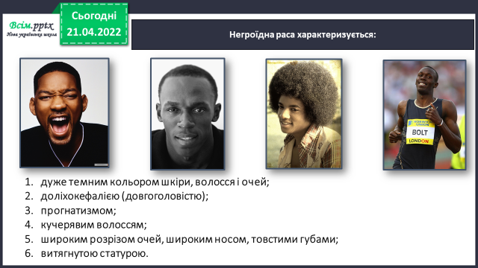***Характеристика людських рас.***

***НЕГРОЇДНА***

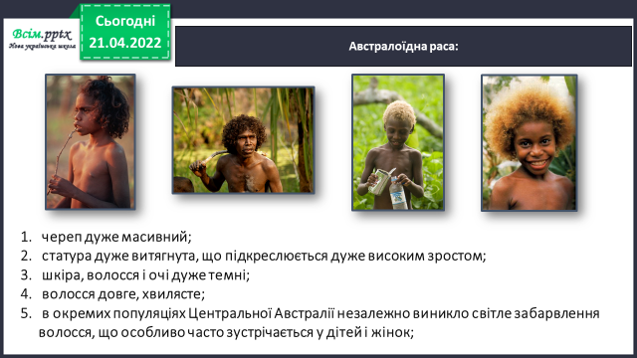***ПРОГНАТИЗМ – певний профіль обличчя ( широкий лоб; витягнуте підборіддя..)***

***АВСТРАЛОЇДНА***

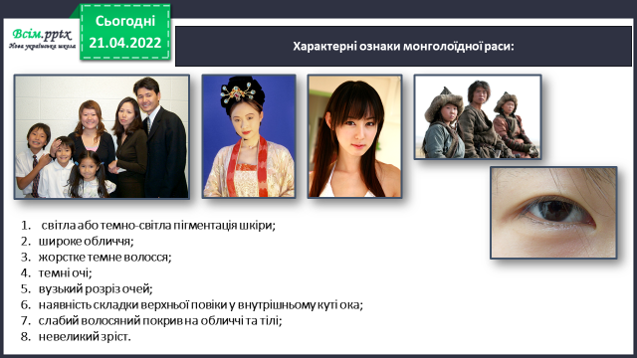**МОНГОЛОЇДНА**

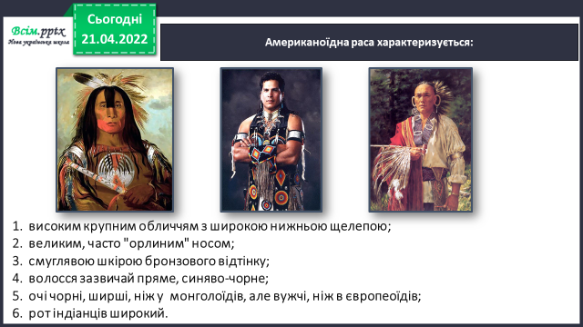

**АМЕРИКАНОЇДНА**

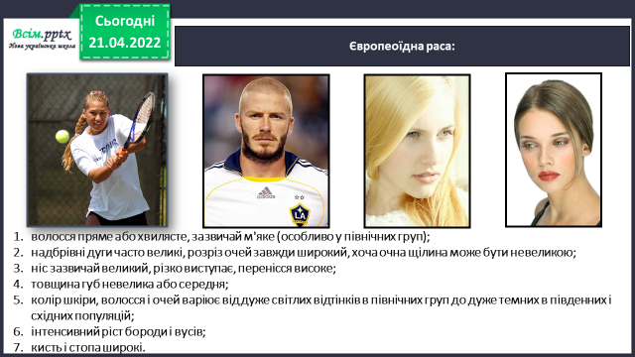

**ЄВРОПЕОЇДНА**

***Поміркуйте.***

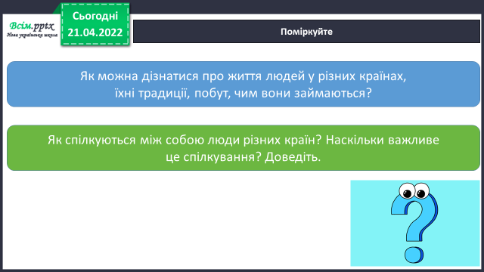

**2) Робота з підручником ст. 97 - 98.**

**3) Вправа «Спільноти».**

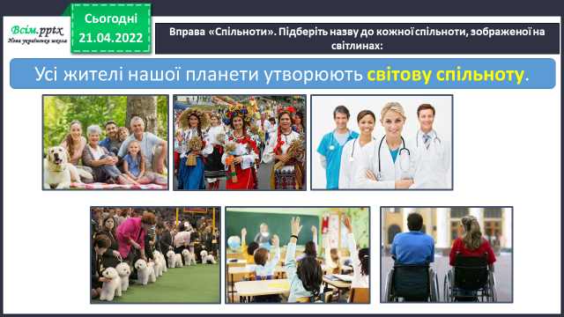***Підберіть назву до кожної спільноти, зображеної на світлинах:***

**4) Робота в зошитах ст.38.**

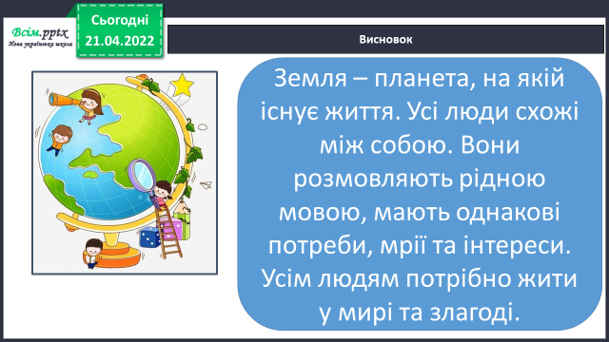**6. Підсумок.**

**1) Висновок.**

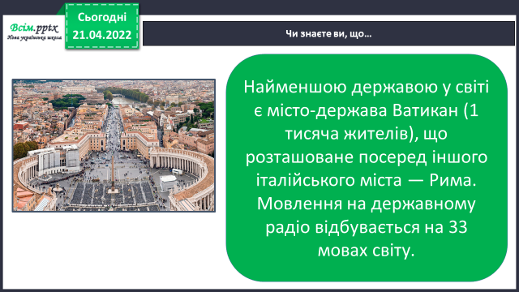

**2) Чи знаєте ви, що.**

**3) Домашнє завдання.**

**Повторити тему на ст. 96-97. Зошит ст.38.**

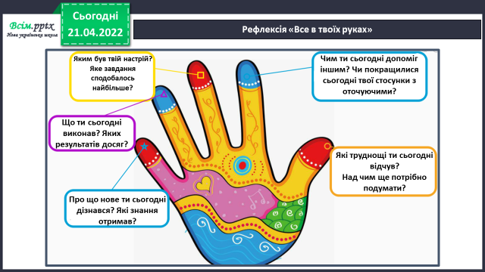**4) Вправа «Все в твоїх руках».**

***Роботи надсилайте на Human.***